Отчёт по ИДЗ №2

Кормилицын Владимир Алексеевич, БПИ 226

Вариант 28

Отчёт о выполнении:

Условие задания:

Программа на 9 баллов:

Для решения задачи было создано 3 файла:

* 1. first_worker.c – для симуляции работы рабочего на 1 участке
  2. second_worker.c – для симуляции работы рабочего на 2 участке
  3. third_worker.c – для симуляции работы рабочего на 3 участке

Структура QueueInfo хранит id очереди сообщений System V, тип связи (от 1-ого участка ко 2-ому или от 2-ого участка к 3-му) а также id семафора System V, являющегося счётчиком использования очереди.

Функции для управления ресурсами приложения объявлены в resource.h и определены в resource.c.

Ключи очереди сообещний и семафоров System V – константы, объявленные в resources.h

Взаимодействие между рабочими организовано согласно паттерну producer-consumer:

Рабочик на 1 участке создаёт булавку, проверяет её на кривизну (спит в течение некоторого рандомного времени), и, если она не кривая, отправляет в циклическую очередь рабочим на втором участке.

Рабочий на втором участке ожидает и принимает не искревлённую булавку, после этого затачивает её (спит в течение некоторого времени), и после этого посылает её рабочим на 3 участке.

Рабочий на 3 участке ожидает и принимает заточенную булавку, проверяет качество работы (спит в течение некоторого рандомного времени), и после этого пишет результат провеки в выходной поток stdout.

Логика работы с очередью сообщений реализована в функциях wait_for_pin и send_pin:

Примеры работы программы:

В данном примере сначала были запущены 2 рабочих на 1 участке, потом 1 рабочий на 2 участке, далее рабочие на 1 участке были остановлены, далее были запущены 2 рабочих на 3 участке, далее был остановлен рабочий на 2 участке, и в конце были остановлены 2 рабочих на 3 участке.

Было создано 2 рабочих на 1 участке. Первый из созданных создал очередь сообщений память и семафор, второй открыл их как существующие. После этого они начали заполнять очередь.

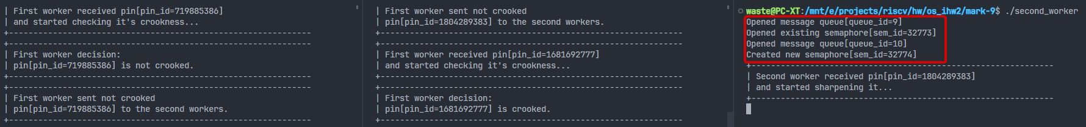

При создании рабочего на 2 участке он открыл очередь и семафор, созданные первым рабочим с 1 участка, а также создал новую очередь с семафором для работы с рабочими на 3 участке. После этого он прочитал элемент из кольцевой очереди и начал отправлять их в очередь рабочим с 3 участка.

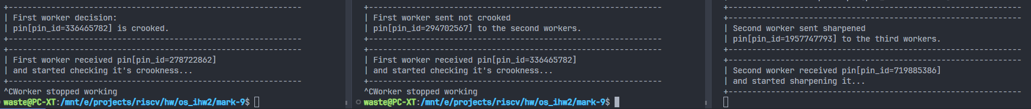

При остановке рабочих на 1 участке они не удаляют первую очередь и семафор из системы, т.к. ими ещё владеет рабочий со 2 участка.

После этого, при создании двух рабочих на 3 участке, они оба открыли очередь и семафор, созданные ранее рабочим на 2 участке.

При остановке рабочего на 2 участке он удалил из системы очередь и семафор, созданную ранее рабочим с первого участка, но не удалили из системы очередь и семафор, созданную для связи с рабочими с 3 участка, т.к. ещё есть рабочие с 3 участка, владеющие ими.

После завершения работы рабочих с 3 участка только один из рабочих удаляет семафор и очередь сообщений.